ann0 rotariano 2014 - 2015 BOLLETTINO n. 19

“ L’amicizia e’ stata la roccia sulla quale e’ stato costruito il rotary.

la tolleranza e’ cio’ che lo tiene unito”

paul harris

Presidente  Giancarlo Alderighi  E-mail: ingalderighi@studioalderighi.com  Segretario  Nicoletta Bonato  E-mail: farmaciabonato@federfarma.lecco.it  Segretario Esecutivo  Chiara Radaelli  E-mail: chiara.radaelli@yahoo.it  Prefetto  Marco Trovato  E-mail: trovach@hotmail.it  Tesoriere  Luca Bertarini  E-mail: lucabertarini@libero.it  Riunioni  “Il Griso”  Via Provinciale 51 - Malgrate  Conviviale  Quarto giovedì del mese ore 20.00  Altri giovedì del mese ore 19.00  Primo giovedì del mese serata riservata ai soci  COMUNICAZIONI DALLA  SEGRETERIA  COMUNICAZIONI DAL DISTRETTO  eventi distrettuali  RIUNIONI ROTARY club  gruppo adda | GIOVEDI’ 11 DICEMBRE 2014  TEMA DELLA SERATA: “Luci ed ombre dell’attuale situazione economica “ seconda parte.  RELATORE: Notaio Daniele Minussi  SOCI PRESENTI : 7  Alderighi Giancarlo, Bonato Nicoletta, Caricari Vincenzo, Colombo Matteo, Magni Gianfranco, Radaelli Chiara, Radaelli Martino.  RELAZIONE DELLA SERATA: Crisis is not over (yet).  Partendo dalla definizione della parola “crisi” che vuol dire trasformazione,  il nostro relatore, Notaio Daniele Minussi, affronta la seconda parte di questo interessante escursus sull’economia globale.  La crisi non è ancora finita, ma cosa stiamo vivendo ?, cosa abbiamo davanti?  Purtroppo oggi noi operiamo in un ambiente di deflazione, l’economia mondiale sta entrando in una fase di contrazione profonda che chiamiamo appunto deflazione e che purtroppo non conosciamo,non siamo in grado di affrontarla avendo operato quasi sempre in un regime di inflazione.  Immaginiamo il mondo come un’enorme torta a 2 piani dove un piano mi rappresenta l’economia reale con i nostri negozi, le nostre industrie, le case, etc, mentre l’altro piano mi rappresenta la finanza.  Ma mentre nel mondo reale la deflazione potrebbe essere “buona”perché :  -aumenta la capacità produttiva  - diminuiscono i prezzi  - si accresce il risparmio  -Il nuovo risparmio viene investito in nuova capacità produttiva ed in nuovi prodotti  - l’accresciuta capacità produttiva genera nuovi utili.  Quindi il mondo reale con la deflazione innesca un circolo virtuoso.  La finanza invece genera una deflazione da “ debito”.  Il denaro viene distrutto per pagare il debito, quindi questo provoca un eccesso di beni invenduti e conseguente crollo dei prezzi.  Il circolo è quindi vizioso, si ha :  -eccesso di produttività  -la liquidazione dei debiti attraverso la svendita dei beni patrimoniali,i proprietari sono costretti a svendere la loro abitazione in quanto non riescono più a racimolare il denaro per pagare la rata del mutuo.  - tutti si affrettano a liberarsi delle proprie case ,amplificando la caduta della velocità di circolazione della moneta, ovvero la frequenza media con la quale un’unità di moneta è spesa in uno specifico periodo di tempo.  - questo provoca un crollo generalizzato del livello dei prezzi e un aumento dell’onere del debito espresso in termini reali ( ciò che ieri valeva 100 oggi vale 90 , ma il mio debito resta nominalmente 100).  -riduzione del valore dei patrimoni,  - crollo dei profitti delle aziende  -peggioramento del livello di fiducia del sistema  -che invita ad un “tesoreggiamento” ( accumulo di liquidità infruttifera ) oppure alla “ tesaurizzazione” ( acquisto di oro ) che porta ad un’ulteriore diminuzione della velocità di circolazione della moneta  -che a sua volta provoca un’alterazione dei tassi di interesse.  Analizzando 45 episodi storici di deleveraging accaduti in alcuni settori delle 10 principali economie occidentali e 4 relative ai Paesi Emergenti, il risultato è che in 23 episodi la crisi si risolse con una crescita futura del debito inferiore a quella del Pil.  In 12 episodi vi fu un aumento nominale della crescita attraverso la creazione di inflazione, la quale riduce il rapporto debito/crescita economica, in 7 episodi la contrazione del debito avvenne ad opera di fallimenti generalizzati pubblici e privati e solo in 3 casi l’economia mostrò un livello di crescita in grado di far diminuire il rapporto debito/pil.  Purtroppo, al momento attuale l’evidenza sembra far propendere tutto verso la terza ipotesi.  “ Una nazione che si tassa nella speranza di diventare prospera è come un uomo in piedi in un secchio che cerca di sollevarsi tirando il manico “.  Winston Churcill  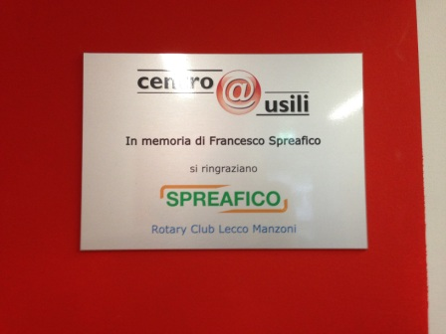  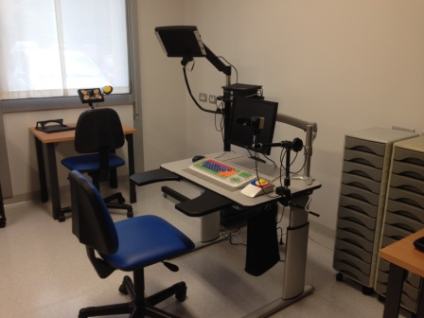  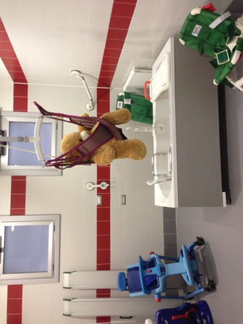  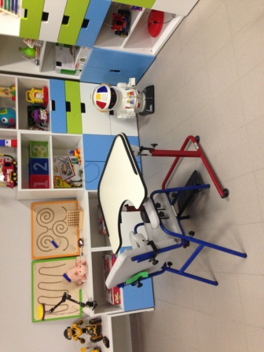  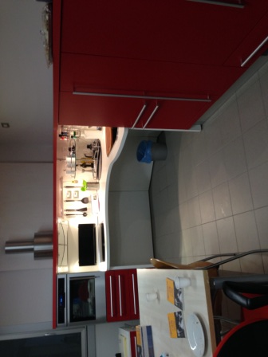  Alcune immagini del Centro Ausili nel Quarto Padiglione de “La Nostra Famiglia” di Bosisio Parini
  Commissioni:
  Amministrazione del Club
  Presidente Franca Alessio
  Progetti
  Presidente Martino Radaelli
  Effettivo
  Presidente Ruggero Rivolta
  Rotary Foundation
  Presidente Massimo Dell’Oro
  Pubbliche Relazioni
  Presidente : Nicoletta Iedà
  Responsabile Rapporti con i Club
  ---
  Istruttore del club
  Chiara Radaelli
  Responsabile Nuove Generazioni
  Matteo Colombo
  RIUNIONI MESE DI DICEMBRE
  11/12/2014 | Hotel Il Griso | 19.00 | Tema: Luci ed ombre dell’attuale situazione economica – seconda serata.  Relatore: Notaio Daniele Minussi
  18/12/2014 | Hotel Il Griso | 20.00 | Conviviale natalizia  Cena con delitto.  Relatore: Compagnia Teatrale  StenhArt Danza
  25/12/2014 | --.-- | --.-- | Riunione sospesa per S.Natale
  01/01/2015 | --.-- | --,00 | Riunione sospesa per festività
  I soci sono invitati a comunicare al Prefetto la presenza alle conviviali entro le ore 17.00 del lunedì precedenti
  Si invitano i Presidenti delle Commissioni a segnalare alla segreteria i nominativi dei soci presenti alle riunioni.
  L’annuario 2014-2015 del Distretto è disponibile “on line” nella sezione stampe di Ge.Ro. - Il link di accesso a Ge.Ro. è disponibile cliccando su: Ge.Ro. Gestionale Rotary Club disponibile a destra nella “home page” del
  sito distrettuale http://www.rotary2042.it
  In Ge.Ro. sarà possibile consultare anche l’elenco delle riunioni di tutti i club del Distretto.
  Le istruzioni per registrarsi e il numero RI, necessario per la registrazione, si possono richiedere alla segreteria del Club.
  La lettera del Governatore Alberto Ganna, relativa al mese di dicembre 2014, è disponibile sul sito del distretto www.rotary2042.it e su quello del nostro Club:www.rotaryleccomanzoni.org
  21/06/2015
  CONGRESSO DISTRETTUALE A.R. 2014-2015
  Luogo: da definire
  * * * * *
  Rotary Club Lecco
  Presidente: Cinzia Cogliati
  Email: cogliaticinzia@cogliatiaurelio.it
  Cellulare: 3356967034
  Segretario: Paolo Tricomi
  Cellulare: 338-2753401
  Email: info@rotarylecco.it
  Conviviali:
  1° mercoledì del mese ore 20.00,2°,4° e 5° mercoledì ore 12,30:
  non conviviali:3° mercoledì ore 18.45.
  Hotel NH Pontevecchio- Lecco
  * * * * *
  Rotary Club Lecco Le Grigne
  Presidente: Enrico Rigamonti
  Email: enrico.rigamonti@ghezaepartner.com
  Cellulare: 335-5661845
  Segretario: Pietro Gomarabico
  cellulare 335-6961616
  segreteria@rotaryleccolegrigne.it
  Conviviali :
  3° o 4° giovedì ore 20.00
  non conviviali il 1°, 2°, 3°, 4° giovedì ore 19.00.
  Hotel NH Pontevecchio
  * * * * *
  Rotary Club Colico
  Presidente: Giuseppe Grosso
  Email: giuseppegrosso50@gmail.com
  Cellulare: 335-5660048
  Segretario: Vittorio Polti
  Cellulare: 340-3580092
  Email: rotarycolico@email.it
  Conviviali: tutti i venerdi
  Ristorante “Dai Goggia”
  V. Campera 1 – Colico LC
  * * * * *
  Rotary Club Sondrio
  Presidente: Stephen Edward Marsland
  Email: stevemarsland2@gmail.com
  Cellulare: 349-3737418
  Segretario: Marco Caprari
  Cellulare: 347-4353877
  Email rotarysondrio@ufficioservice.it
  Conviviali:
  1°, 2°, 3° 4° martedì del mese
  Grand Hotel della Posta
  Piazza Garibaldi - Sondrio
  * * * * *
  Rotary Club Bormio Contea
  Presidente: Cristina Dettin
  Email:cdettin@tiscali.it
  Cellulare: 333-2519349
  Segretario: Brianzoni Pino
  Cellulare: 335-8040000
  rotary@bormio.it
  Conviviali: IV sabato h. 20.00
  Non conviviali: I, II, III Sabato ore 18.30
  Hotel Balta Clementi
  Via Milano 46 – Bormio
  Rotaract Lecco
  www.rotaractlecco.it

